คูมือสําหรับโปรแกรมเมอร
โครงสร้างของโปรแกรม Web Application

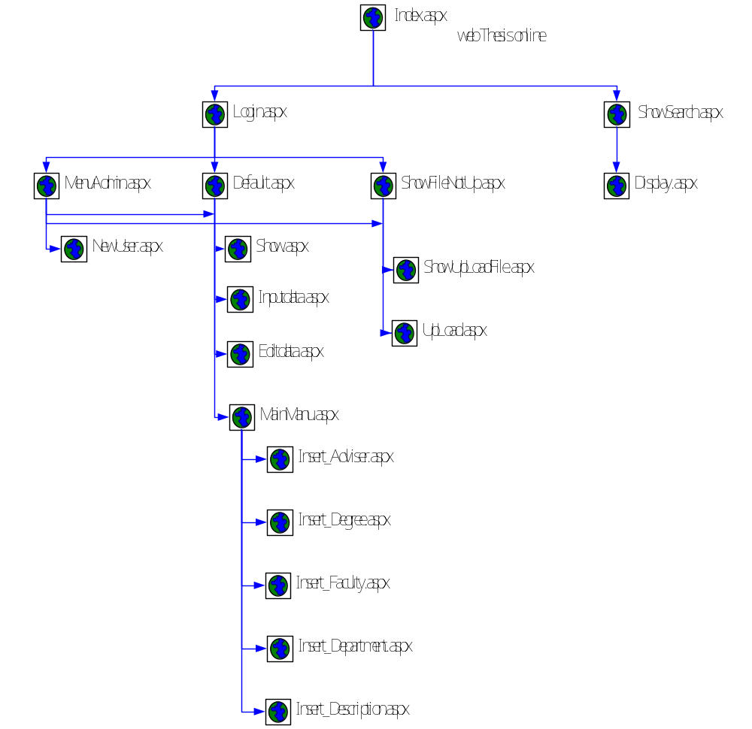

ประกอบด้วยไฟล์ต่างๆ ดังนี้
- ไฟล์ .aspx จำนวน 23 ไฟล์
- ไฟล์ .aspx.vb จำนวน 21 ไฟล์
- ไฟล์ .config จำนวน 1 ไฟล์
- ไฟล์ .xml จำนวน 1 ไฟล์
- ไฟล์ .JPG, .GIF จำนวน 9 ไฟล์

ชื่อไฟล์ | รายละเอียด
Index.aspx | หน้าแสดงหน้าหลักในการค้นหาข้อมูล
index.aspx.vb | Code ที่ใช้ในการค้นหาข้อมูล
Login.aspx | หน้าที่แสดง เข้าสู่ระบบของเจ้าหน้ากรอกข้อมูล และ เจ้าหน้าที่UploadFile, เจ้าหน้าที่ดูแลระบบ
Login.aspx.vb | Code ที่ใช้ในการเข้าสู่ระบบ
baner.aspx | แสดงรูปภาพ
Default.aspx | หน้าที่แสดงเมนูต่าง ๆ ของเจ้าหน้าที่ กรอกข้อมูลวิทยานิพนธ์
Default.aspx.vb | Code ที่ใช้ Default.aspx
Display.aspx | หน้าที่แสดงข้อมูลของวิทยานิพนธ์ ที่ต้องการดูหลังจากทำการค้นหาแล้ว
Display.aspx.vb | Code ที่ใช้ Display.aspx
Editdata.aspx | หน้าที่แสดงข้อมูลต่างๆเมื่อทำการแก้ไขข้อมูล วิทยานิพนธ์
EditData.aspx.vb | Code ที่ใช้ Editdata.aspx
Erroepage.aspx | หน้าที่แสดง เมื่อเกิดระบบ Error
Inputdata.aspx | หน้าที่แสดงข้อมูลต่างๆที่ใช้สำหรับการกรอกข้อมูล วิทยานิพนธ์
Inputdata.aspx.vb | Code ที่ใช้ Inputdata.aspx
Insert_Adviser.aspx | หน้าที่แสดงข้อมูล เพิ่ม ลบ ข้อมูลของอาจารย์ ที่ปรึกษา
Insert_Adviser.aspx.vb | Code ที่ใช้ Insert_Adviser.aspx
Insert_Degree.aspx | หน้าที่แสดงข้อมูล เพิ่ม ลบ ข้อมูลของระดับปริญญาต่าง ๆ
Insert_Degree.aspx.vb | Code ที่ใช้ Insert_Degree.aspx
Insert_Department.aspx | หน้าที่แสดงข้อมูล เพิ่ม ลบ ข้อมูลของภาควิชาต่าง ๆ
Insert_Department.aspx.vb | Code ที่ใช้ Insert_Department.aspx
Insert_Description.aspx | หน้าที่แสดงข้อมูล เพิ่ม ลบ ข้อมูลของสาขาวิชาต่าง ๆ
Insert_Description.aspx.vb | Code ที่ใช้ Insert_Description.aspx
Insert_Faculty.aspx | หน้าที่แสดงข้อมูล เพิ่ม ลบ ข้อมูลของคณะต่าง ๆ
Insert_Faculty.aspx.vb | Code ที่ใช้ Insert_Faculty.aspx
MainManu.aspx | หน้าที่แสดง Menu สำหรับเพิ่มข้อมูลของ อาจารย์ที่ปรึกษา,ระดับปริญญา, คณะวิชา, ภาควิชา, สาขาวิชา
MainManu.aspx.vb | Code ที่ใช้ MainManu.aspx
Menuadmin.aspx | หน้าที่แสดง Menu ต่างๆที่ ผุ้ดุแลระบบสามารถทำได้
Menuadmin.aspx.vb | Code ที่ใช้ Menuadmin.aspx
ชื่อไฟล์ | รายละเอียด
NewUser.aspx | หน้าที่แสดง การเพิ่มข้อมูลเจ้าหน้ากรอกข้อมูล และ เจ้าหน้าที่Upload File, เจ้าหน้าที่ดูแลระบบ
NewUser.aspx.vb | Code ที่ใช้ NewUser.aspx
Show.aspx | หน้าที่แสดง ข้อมูลของวิทยานิพนธ์ที่ได้ทำการกรอกข้อมูลแล้ว
Show.aspx.vb | Code ที่ใช้ Show.aspx
ShowFileNotUp.aspx | หน้าที่แสดง วิทยานิพนธ์ ที่ยังไม่ได้ทำการ Upload File
ShowFileNotUp.aspx.vb | Code ที่ใช้ ShowFileNotUp.aspx
ShowMenu.aspx | หน้าที่แสดง เมนูต่างๆสำหรับเลือกเพื่อที่จะเพิ่มข้อมูล อาจารย์ที่ปรึกษา,ระดับปริญญา, คณะวิชา, ภาควิชา, สาขาวิชา
ShowMenu.aspx.vb | Code ที่ใช้ ShowMenu.aspx
ShowSave.aspx | หน้าที่แสดงข้อมูลต่างๆเมื่อทำการ กรอกข้อมูล หรือ แก้ไขข้อมูล วิทยานิพนธ์
ShowSave.aspx.vb | Code ที่ใช้ ShowSave.aspx
ShowSearch.aspx | หน้าที่แสดง ข้อมูลของวิทยานิพนธ์ที่ทำการค้นหาได้
ShowSearch.aspx.vb | Code ที่ใช้ ShowSearch.aspx
ShowUpLoadFile.aspx | หน้าที่แสดง วิทยานิพนธ์ ที่ยังได้ทำการ Upload File แล้ว
ShowUpLoadFile.aspx.vb | Code ที่ใช้ ShowUpLoadFile.aspx
UpLoad.aspx | หน้าที่แสดง การ Upload File ของวิทยานิพนธ์
UpLoad.aspx.vb | Code ที่ใช้ใน UpLoad.aspx
Web.config | เป็นการ config ค่าต่าง ๆ ของระบบ

ไฟล์ index.aspx.vb มี Function ดังนี้
- Page_Load () - เป็น Function สำหรับทำการ กำหนดค่าต่างๆที่เริ่มต้นการทำงานเมื่อเรียก Page
- Search_Click() - เป็น Function สำหรับส่งค่าของคำที่ต้องการค้นหา ไปยัง Page ShowSearch.aspxโดยทำการ คลิกที่ปุ่ม Search
- TextSearch_TextChanged() - เป็น Function สำหรับส่งค่าของคำที่ต้องการค้นหา ไปยัง Page ShowSearch.aspxโดยทำการ คลิกที่ปุ่ม Enter
- MainMenu_Click() - Link ไปยัง web ของสำนักหอสมุดกลาง

ไฟล์ Login.aspx.vb มี Function ดังนี้
- Encrypted() - เป็น Function สำหรับนำ Password มาทำการเข้ารหัสเพื่อนำไปเปรียบเทียบกับ Password ใน database
- Check() - เป็น Function สำหรับนำ Username และ Password ที่เรียกมาจาก Database มาทำการเปรียบเทียบกับข้อมูล Username และ Password ที่ Login เข้ามา
- LoginButton_Click() - เป็น Function สำหรับ คลิกปุ่ม Login เพื่อทำการ Login เข้าสู่ระบบ

ไฟล์ Default.aspx.vb มี Function ดังนี้
- Encrypted() - เป็น Function สำหรับนำ Password มาทำการเข้ารหัสเพื่อนำไปเปรียบเทียบกับ Password ใน database
- Check() - เป็น Function สำหรับนำ Username และ Password ที่เรียกมาจาก Database มาทำการเปรียบเทียบกับข้อมูล Username และ Password ที่ Login เข้ามา
- LoginButton_Click() - เป็น Function สำหรับ คลิกปุ่ม Login เพื่อทำการ Login เข้าสู่ระบบ

ไฟล์ Display.aspx.vb มี Function ดังนี้
- ShowData() - เป็น Function สำหรับนำข้อมูลจาก databae ที่ได้ทำการกรอกข้อมูลวิทยานิพนธ์ไว้ เพื่อนำมาแสดง
ไฟล์ EditData.aspx.vb มี Function ดังนี้
- Page_Load() - เป็น Function สำหรับทำการ กำหนดค่าต่างๆที่เริ่มต้นการทำงานเมื่อเรียก Page
- AddCreator_Click() - เป็น Function สำหรับเพิ่มชื่อผู้จัดทำระบบ
- CreatorEdit() - เป็น Function สำหรับแก้ไขชื่อผู้จัดทำระบบ
- ClearCreator_Click() - เป็น Function สำหรับยกเลิกชื่อผู้จัดทำระบบ
- BackCreator_Click() - เป็น Function สำหรับแสดงข้อมูลผู้จัดทำระบบไปด้านหลัง
- NextCreator_Click() - เป็น Function สำหรับแสดงข้อมูลผู้จัดทำระบบไปข้างหน้า
- AddAdviser_Click() - เป็น Function สำหรับเพิ่มชื่ออาจารย์ที่ปรึกษา
- NextAdviser_Click() - เป็น Function สำหรับแสดงข้อมูลอาจารย์ที่ปรึกษาไปข้างหน้า
- BackAdviser_Click() - เป็น Function สำหรับแสดงข้อมูลอาจารย์ที่ปรึกษาไปด้านหลัง
- AdviserEdit() - เป็น Function สำหรับแก้ไขข้อมูลอาจารย์ที่ปรึกษา
- ClearAdviser_Click() - เป็น Function สำหรับยกเลิกข้อมูลอาจารย์ที่ปรึกษา
- AddChapter_Click() - เป็น Function สำหรับเพิ่มบทของวิทยานิพนธ์
- ClearChapter_Click() - เป็น Function สำหรับยกเลิกบทของวิทยานิพนธ์
- EditChapter_Click() - เป็น Function สำหรับแก้ไขบทของวิทยานิพนธ์
- BackChapter_Click() - เป็น Function สำหรับแสดงข้อมูลบทของวิทยานิพนธ์ไปด้านหลัง
- NextChapter_Click() - เป็น Function สำหรับแสดงข้อมูลบทของวิทยานิพนธ์ไปด้านหน้า
- ShowData() - เป็น Function สำหรับนำข้อมูลของวิทยานิพนธ์ใน Database มาแสดงเพื่อทำการแก้ไข
- Newdataxml() - เป็น Function สำหรับสร้างไฟล์ XML เพื่อนำไปเก็บไว้
- UpdatadatatoSql() - เป็น Function สำหรับ Update ข้อมูลของวิทยานิพนธ์

ไฟล์ Inputdata.aspx.vb มี Function ดังนี้
- Page_Load() - เป็น Function สำหรับทำการ กำหนดค่าต่างๆที่เริ่มต้นการทำงานเมื่อเรียก Page
- AddCreator_Click() - เป็น Function สำหรับเพิ่มชื่อผู้จัดทำระบบ
- CreatorEdit() - เป็น Function สำหรับแก้ไขชื่อผู้จัดทำระบบ
- ClearCreator_Click() - เป็น Function สำหรับยกเลิกชื่อผู้จัดทำระบบ
- BackCreator_Click() - เป็น Function สำหรับแสดงข้อมูลผู้จัดทำระบบไปด้านหลัง
- NextCreator_Click() - เป็น Function สำหรับแสดงข้อมูลผู้จัดทำระบบไปข้างหน้า
- AddAdviser_Click() - เป็น Function สำหรับเพิ่มชื่ออาจารย์ที่ปรึกษา
- NextAdviser_Click() - เป็น Function สำหรับแสดงข้อมูลอาจารย์ที่ปรึกษาไปข้างหน้า
- BackAdviser_Click() - เป็น Function สำหรับแสดงข้อมูลอาจารย์ที่ปรึกษาไปด้านหลัง
- AdviserEdit() - เป็น Function สำหรับแก้ไขข้อมูลอาจารย์ที่ปรึกษา
- ClearAdviser_Click() - เป็น Function สำหรับยกเลิกข้อมูลอาจารย์ที่ปรึกษา
- AddChapter_Click() - เป็น Function สำหรับเพิ่มบทของวิทยานิพนธ์
- ClearChapter_Click() - เป็น Function สำหรับยกเลิกบทของวิทยานิพนธ์
- EditChapter_Click() - เป็น Function สำหรับแก้ไขบทของวิทยานิพนธ์
- BackChapter_Click() - เป็น Function สำหรับแสดงข้อมูลบทของวิทยานิพนธ์ไปด้านหลัง
- NextChapter_Click() - เป็น Function สำหรับแสดงข้อมูลบทของวิทยานิพนธ์ไปด้านหน้า
- ShowData() - เป็น Function สำหรับนำข้อมูลของวิทยานิพนธ์ใน Database มาแสดงเพื่อทำการแก้ไข
- Newdataxml() - เป็น Function สำหรับสร้างไฟล์ XML เพื่อนำไปเก็บไว้
- AutoIDBook() - เป็น Function สำหรับสร้าง ID ของวิทยานิพนธ์
- SavedatatoSql() - เป็น Function สำหรับ Update ข้อมูลของวิทยานิพนธ์

ไฟล์ Insert_Adviser.aspx.vb มี Function ดังนี้
- Page_Load()- เป็น Function สำหรับทำการ กำหนดค่าต่างๆที่เริ่มต้นการทำงานเมื่อเรียก Page
- AutoIDAdviser()- เป็น Function สำหรับสร้างID ของ อาจารย์ที่ปรึกษา เพื่อเก็บไว้ใน Database
- AddDataBaseAdviser()- เป็น Function สำหรับเพิ่มชื่ออาจารย์ที่ปรึกษา
- DeleteBaseAdviser_Click()- เป็น Function สำหรับลบชื่ออาจารย์ที่ปรึกษา
- EditSelectAdviser()- เป็น Function สำหรับแก้ไขชื่ออาจารย์ที่ปรึกษา

ไฟล์ Insert_Degree.aspx.vb มี Function ดังนี้
- Page_Load()- เป็น Function สำหรับทำการ กำหนดค่าต่างๆที่เริ่มต้นการทำงานเมื่อเรียก Page
- AutoIDDegree()- เป็น Function สำหรับสร้างID ของ ระดับปริญญาเพื่อเก็บไว้ใน Database
- AddDataBasedegree()- เป็น Function สำหรับเพิ่มชื่อระดับปริญญา
- Editdegree_Click()- เป็น Function สำหรับแก้ไขชื่อระดับปริญญา
- DeletdDegree_Click()- เป็น Function สำหรับลบชื่อระดับปริญญา

ไฟล์ Insert_Department.aspx.vb มี Function ดังนี้
- Page_Load()- เป็น Function สำหรับทำการ กำหนดค่าต่างๆที่เริ่มต้นการทำงานเมื่อเรียก Page
- AutoIDDepartment()- เป็น Function สำหรับสร้างID ของภาควิชาเพื่อเก็บไว้ใน Database
- AddDataDepartment()- เป็น Function สำหรับเพิ่มชื่อภาควิชา
- EditBaseDegree_Click()- เป็น Function สำหรับแก้ไขชื่อภาควิชา
- DeleteDepartment_Click()- เป็น Function สำหรับลบชื่อภาควิชา
ไฟล์ Insert_Description.aspx.vb มี Function ดังนี้
- Page_Load()- เป็น Function สำหรับทำการ กำหนดค่าต่างๆที่เริ่มต้นการทำงานเมื่อเรียก Page
- AutoIDDepartment()- เป็น Function สำหรับสร้างID ของสาขาวิชาเพื่อเก็บไว้ใน Database
- AddDataDepartment()- เป็น Function สำหรับเพิ่มชื่อสาขาวิชา
- EditBaseDegree_Click()- เป็น Function สำหรับลบชื่อสาขาวิชา
- DeleteDepartment_Click()- เป็น Function สำหรับลบชื่อสาขาวิชา

ไฟล์ Insert_Faculty.aspx.vb มี Function ดังนี้
- Page_Load()- เป็น Function สำหรับทำการ กำหนดค่าต่างๆที่เริ่มต้นการทำงานเมื่อเรียก Page
- AutoID Faculty()- เป็น Function สำหรับสร้างID ของคณะวิชาเพื่อเก็บไว้ใน Database
- AddData Faculty ()- เป็น Function สำหรับลบชื่อคณะวิชา
- EditBaseFaculty _Click()- เป็น Function สำหรับลบคณะวิชา
- DeleteFaculty _Click()- เป็น Function สำหรับลบชื่อคณะวิชา
ไฟล์ Menuadmin.aspx.vb มี Function ดังนี้
- LinkButton4_Click()- เป็น Function สำหรับออกจากระบบ
ไฟล์ NewUser.aspx.vb มี Function ดังนี้
- Page_Load()- เป็น Function สำหรับทำการ กำหนดค่าต่างๆที่เริ่มต้นการทำงานเมื่อเรียก Page
- ShowDataTable()- เป็น Function สำหรับแสดงรายชื่อผู้ที่มีสิทธิ์ต่างๆ
- Delete_UserName()- เป็น Function สำหรับชื่อลบ User
- New_UserName()- เป็น Function สำหรับเพิ่ม User
- Check_UserName()- เป็น Function สำหรับตรวจสอบว่าได้ทำการกำหนดสิทธิ์ให้ User หรือไม่

ไฟล์ Show.aspx.vb มี Function ดังนี้
- Page_Load()- เป็น Function สำหรับทำการ กำหนดค่าต่างๆที่เริ่มต้นการทำงานเมื่อเรียก Page
- OpenXML() - เป็น Function สำหรับ นำเรียก File Xml มาจาก database เพื่อที่จะนำมาหาค่าความถี่ของคำ
- OpenDic() - เป็น Function สำหรับอ่าน Text File ที่เก็บ คำที่ใช้ในการตัดคำ ขึ้นมาเก็บไว้ในตัวแปร
- Cutword() - เป็น Function สำหรับ นำคำที่ได้จากการ OpenDic และ OpenXML มาทำการนับคำว่าแต่ละคำมีจำนวนเท่าไร
- Addtext() - เป็น Function สำหรับบันทึก ID ของวิทยานิพนธ์ ชื่อของคำที่หาได้ และ จะนวนของคำที่ได้

ไฟล์ ShowFileNotUp.aspx.vb มี Function ดังนี้
- Page_Load()- เป็น Function สำหรับทำการ กำหนดค่าต่างๆที่เริ่มต้นการทำงานเมื่อเรียก Page
- Filter()- เป็น Function สำหรับแสดงข้อมูลของวิทยานิพนธ์ที่ยังไม่ได้ Up Load File
- Datagrid1_EditCommand()- เป็น Function สำหรับส่งค่า book id ไปยัง Page UpLoad.aspx

ไฟล์ ShowSave.aspx.vb มี Function ดังนี้
- Page_Load()- เป็น Function สำหรับทำการ กำหนดค่าต่างๆที่เริ่มต้นการทำงานเมื่อเรียก Page
- ShowData()- เป็น Function สำหรับนำข้อมูลของวิทยานิพนธ์ที่ได้จากการบันทึก และ การแก้ไขมาแสดง
ไฟล์ ShowSearch.aspx.vb มี Function ดังนี้
- Page_Load() - เป็น Function สำหรับทำการ กำหนดค่าต่างๆที่เริ่มต้นการทำงานเมื่อเรียก Page
- Cutword()- เป็น Function สำหรับนำคำที่ต้องการค้นหามาตัดคำที่สำคัญเพื่อใช้ในการค้นหา
- ReplaceCountText()- เป็น Function สำหรับนำข้อมูลที่ได้จาก Database เพื่อที่จะมาหา book id และความถี่ของคำที่ได้เก็บไว้
- Newdataxml()- เป็น Function สำหรับ สร้าง FileXML ของวิทยานิพนธ์ที่ได้จากการค้นหา
- OpenXML()- เป็น Function สำหรับนำ FileXML มาแสดง
ไฟล์ ShowUpLoadFile.aspx.vb มี Function ดังนี้
- Page_Load() - เป็น Function สำหรับทำการ กำหนดค่าต่างๆที่เริ่มต้นการทำงานเมื่อเรียก Page
- Filter() - เป็น Function สำหรับแสดงข้อมูลของวิทยานิพนธ์ที่ยังได้ Up Load File แล้ว
- Datagrid1_EditCommand() - เป็น Function สำหรับส่งค่า book id ไปยัง Page UpLoad.aspx

ไฟล์ UpLoad.aspx.vb มี Function ดังนี้
- Page_Load() - เป็น Function สำหรับทำการ กำหนดค่าต่างๆที่เริ่มต้นการทำงานเมื่อเรียก Page
- cmdOK_Click() - เป็น Function สำหรับ Clickตกลงเพื่อทำการ Up Load File ไปเก็บไว้ใน Server
- UploadFile() - เป็น Function สำหรับนำชื่อ Fileที่ได้ทำการ UpLoad ไปเก็บไว้ใน database
- UploadBook() - เป็น Function สำหรับเปลี่ยนค่าแสดงสถานะของการ Up Load File ว่าได้ทำการ UpLoad แล้ว
ไฟล์ Web.config มี Function ดังนี้
เป็นการกำหนดค่าต่างๆ ของweb ว่า server ชื่ออะไร Database ชื่อ อะไร และ username ,Password ที่ใช้ในการติดต่อกับ database

